Bootloader需求规范

（V1.2）

编制：

审核：

会签：

批准：

目录
（V1.2） I
1 前言 1
1.1 范围 1
1.2 规范性引用文档 1
1.3 术语和缩写 1
2 通用需求 2
2.1 不可重编程ECU的通用需求 2
2.2 重编程ECU的通用需求 2
2.2.1 概述 2
2.2.2 硬件需求 2
2.2.3 软件需求 2
2.2.4 安全需求 2
2.2.5 源文件格式要求 3
2.2.6 通信需求 3
2.2.7 诊断服务需求 4
2.2.8 ECU启动时序 4
2.3 网关ECU需求 5
3 重编程流程 1
3.1 概述 1
3.2 Bootloader启动时序 1
3.3 重编程时序 2
3.3.1 预编程步骤 2
3.3.2 主编程步骤 4
3.3.3 后编程步骤 8
3.4 诊断服务需求 10
3.4.1 通过数据标识符写数据2Eh 11
3.4.2 通过标识符读数据22h 12
3.4.3 例程控制——“检查编程完整性”31h 01h F1h A0h 12
3.4.4 例程控制——“检查编程预条件”31h 01h FFh 02h 12
3.4.5 例程控制——“擦除内存”31h 01h FFh 00h 13
3.4.6 例程控制——“检查编程依赖性”31h 01h FFh 01h 13
4、附件 14
4.1、 27服务加密算法 14

更改历史
版本 | 更改描述 | 更改日期 | 更改人
1.0 | 初次编制版本 | 2018-7-17
1.1 | 完善重编程步骤 | 2018-7-26
1.2 | ①预编程中的禁用DTC的SID更改为：0x85,02h②主编程流程中的安全访问的请求种子和发送秘钥的SID改为：0x27,03h和0x27,04h | 2018-8-14

引言

本标准由总线技术开发部起草
本标准主要起草人：
本标准自批准之日起实施

- 前言
  - 范围
本规范规定了Bootloader（重编程）需求。
本规范适用于汇川内部。
如果本规范与法规要求不一致，则按照如下方式处理：
- 法规要求高于本规范。
  - 规范性引用文档
下表所列文档中的条款通过本规范的引用成为本规范的条款。凡是注明日期的引用文档，其随后的修改单（不包括勘误的内容）或修订版均不适用于本规范。凡是不注日期的引用文档，其最新版本适用于本规范。
标签 | 名称 | 版本/修改日期
Ref.1
Ref.2 | ISO 14229-1：Road vehicles - Unified diagnostic services (UDS) - Part 1：Specification and requirements (2006)
Ref.3 | ISO/DIS 15765-2：Road vehicles - Diagnostics on Controller Area Network (CAN) - Part 2：Network layer services (2004)
Ref.4 | ISO/DIS 15765-3：Road vehicles - Diagnostics on Controller Area Network (CAN) - Part 3：Implementation of Diagnostic Services (2004)
Ref.5 | ISO 15031：Communication between vehicle and external equipment for emission-related diagnostics -Part 5: Emission-related diagnostic services
Ref.6 | ISO 15031 ：Communication between vehicle and external test equipment for emission-related diagnostics – Part 3: Diagnostic connector and related electrical circuits, specification and use

  - 术语和缩写
DLC | 诊断数据连接器
ECU | 电子控制单元
NRC | 否定响应码
SID | 服务标识符
CTS | 部件技术规范
DID | 数据标识符

- 通用需求
  - 不可重编程ECU的通用需求
为确保重编程的成功执行，连接在CAN网络上的不可重编程ECU需要满足如下要求：
- 支持通信控制-禁止/使能发送和接收（即28h服务中的00h/03h子功能）的诊断服务，通过此服务，可以降低编程过程中总线的负载；
- 支持控制DTC设置（85h）诊断服务，通过此服务，确保当某个ECU处于编程状态时，其他ECU不会设置DTC；
- 不支持重编程相关的诊断服务，如：诊断会话控制-切换到编程模式（10h 02h）、请求下载（34h）、传输数据（36h）、请求传输退出（37h）。
不可重编程ECU需要支持第3.3.1节中规定的诊断服务，除了“例程控制-检查预编程条件”以及“通过标识符读数据”两个服务。
  - 重编程ECU的通用需求
    - 概述
所有支持应用软件及应用数据（包括网络配置数据和标定数据）重编程的ECU，应当包含Bootloader软件。在正常运行过程中，执行的是应用软件和应用数据。仅当应用软件或应用数据无效时，或者要求对此进行升级的时候，Bootloader软件才被激活。
应用软件和应用数据可以同时编程或者相互独立编程，不允许重编程时更新Bootloader软件。
    - 硬件需求
任何可重编程的并且正确安装在汽车中的ECU可通过Ref.1中规定的DLC进行编程。在重编程过程中不需要把ECU从整车中移除。
可重编程的ECU必须提供足够的存储器来保证下载，提供充足的缓冲空间来满足重编程定时要求。
    - 软件需求
Bootloader软件必须存储在被保护的存储器中，从而确保即使存在潜在错误，ECU始终是可重编程的。
    - 安全需求
为确保下载的安全性，ECU应该实现一些安全需求，避免下面几种情况：
- 来自非法源的下载动作；
- 当前重编程条件不满足；
- 下载错误的应用软件或者应用数据到ECU；
- 软件之间不兼容。
      - 安全访问
所有可重编程的ECU应该支持种子和密钥的安全特性，并且可以通过安全访问服务（27h）进入访问，从而保护ECU免遭未授权的编程动作影响。
      - 编程预条件
ECU应该确保重编程的执行是处于安全状态。如果编程预条件不满足（如车辆或发动机正在运行等），那么重编程请求将被拒绝。
通过一个“检查编程预条件”例程控制来激活ECU编程预条件的检验，详细信息请参考第3章。
      - 完整性验证
ECU需要检查下载到存储器中的数据的完整性。当一个逻辑块下载后，将使用CRC32算法验证当前逻辑块的所有数据字节是否被正确传输和写入。通过一个“检查编程完整性”例程控制来激活ECU完整性验证。当ECU接收到此服务请求时，Bootloader将计算下载数据字节的CRC32值，并将计算结果与诊断仪请求报文中发送的校验值进行比较。
CRC32的多项式为04C11DB7h，并使用如下的多项式生成：
G（x）=x³² + x²⁶ + x²³ + x²² + x¹⁶ + x¹² + x¹¹ + x¹⁰ + x⁸ + x⁷ + x⁵ + x⁴ + x² + x + 1
IEEE 802.3规定CRC-32使用的初始值为FFFFFFFFh，校验结果需和FFFFFFFFh按位进行异或计算。
      - 依赖性检查
不兼容的软件不能配合使用，如果配合使用可能会使功能异常或产生致命性错误。因此，ECU应该通过验证软件兼容性来检查重编程依赖性，包括应用软件与Bootloader软件、应用数据与应用软件等。依赖性检查机制由ECU供应商制定。
当ECU收到例程控制—“检查编程依赖性”诊断服务的请求时，ECU将执行依赖性检查。详细的定义请参考第3章。
      - 软件有效性验证
ECU内部定义一个标志位，用于标识应用软件是否有效。如果重编程完整性检查和重编程依赖性检查都正确，ECU将设置应用软件的标志位为有效。只有标志位为有效时，应用软件才可以运行（详见第2.2.8节）。
      - 内存驱动下载
内存驱动是一种执行初始化、擦除或写入内存功能的硬件从属软件。
ECU内存的内容必须是受保护的，防止意外的擦除或重写操作。因此，ECU需要采用软件互锁机制，即用于编程的内存驱动并不是存储在ECU的永久性存储器中，而是在下载过程中下载到ECU的RAM中。下载完成后，驱动代码将从ECU RAM缓冲区彻底移除。
具体的内存驱动下载过程，详见第3章。
      - 故障容错
Bootloader软件将被存储在一个受保护的永久性存储器中，这样可以避免被意外擦除，即使没有应用软件或应用数据，ECU依然可以支持重编程。
ECU在重编程过程中，发生以下情况时，应该可以重编程：
- 从低/高电压状态恢复；
- CAN通信错误和超时恢复后；
- 重启；
- 擦除了部分Flash内存。
    - 源文件格式要求
源文件格式是Intel格式（*.hex）或者Motorola格式（*.s19）。
    - 通信需求
      - 数据链路层参数
CAN ID的分配应该遵从内部规定，数据按8字节长度，不足长度填充0xAA。
      - 网络层参数
内存下载的网络层实现是基于Ref.3中的规定。
定时参数（如N_As、N_Bs等）、BS和STmin将按照下表中给定的值来设置。
参数 | 描述 | 值 | 单位
BS | 块大小 | 0 | ---
ST_{min} | 最小间隔时间 | 0 | ms
N_As/N_Ar |  | 70 | ms
N_Bs |  | 150 | ms
      - 诊断层参数
内存下载的诊断层需遵循Ref.4中的值来设置。
定时参数（如P2server、S3server等）需遵循下表中给定的值来设置。
参数 | 描述 | 超时时间 | 单位
P2Client | 诊断工具（诊断仪）请求和ECU响应间的时间间隔 | 150 | ms
P2* Client | 诊断工具接收到否定码为78h的否定响应报文后等待的增强超时时间间隔 | 5100 | ms
P2_{server} | 控制器传送一个诊断响应到诊断仪的持续时间 | 50 | ms
P2* _{server} | 在控制器传送否定码为78h的否定响应报文后，传送一个诊断响应到诊断仪的持续时间 | 5000 | ms
S3_{server} | 会话超时；超时后返回默认会话模式 | 5000 | ms

    - 诊断服务需求
为了满足存储器编程的执行需求，第3.4节定义了应用软件和Bootloader软件支持的诊断服务的最小设置。
    - ECU启动时序
在上电/复位后，ECU首先执行Bootloader代码。Bootloader首先执行一些基本的初始化，然后检查外部重编程请求标志位是否为有效，如果重编程请求标志位为有效，即使应用程序是有效的，Bootloader也会继续运行。如果当前没有重编程请求，即重编程请求标志位为无效，则检查应用软件的状态：如果应用软件是有效的，则应用软件代码将被执行；如果应用软件是无效的，则继续执行Bootloader代码。
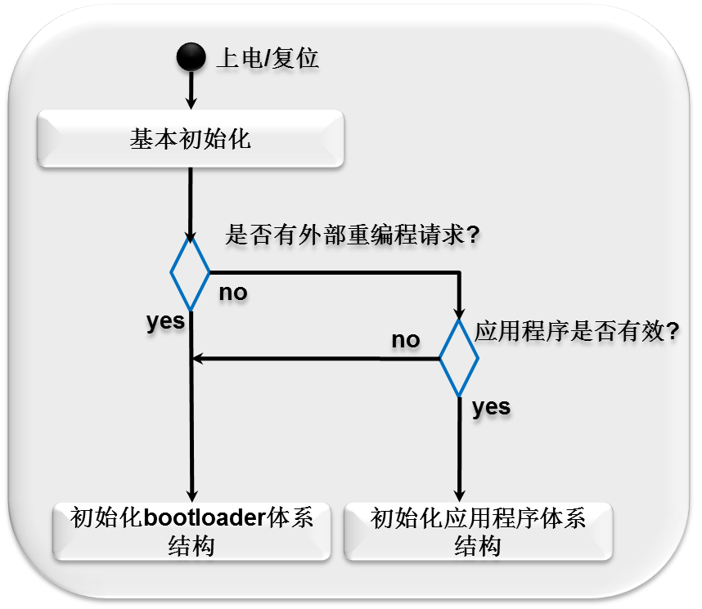
- ECU启动时序
  - 网关ECU需求
如果诊断报文需要通过网关转发，需要遵循下面规定：
- 地址为网关本身的物理寻址的诊断请求报文，则此诊断请求报文不需要被路由；
- 地址为非网关本身的物理寻址的诊断请求报文，则此诊断请求报文需要被路由到相应的网段；
- 地址为功能寻址的诊断请求报文，则网关必须将其路由到其连接的各个网段。
如果对网关ECU本身进行编程，则与非网关ECU不同的是：网关ECU的Bootloader必须在其连接的网段上路由或者发出诊断仪在线报文（3Eh）。

- 重编程流程
  - 概述
本章定义了将一个或多个应用软件或应用数据下载到ECU内存中的重编程流程。
  - Bootloader启动时序
图2描述了Bootloader启动时序。在应用模式下，使用了两种不同的诊断会话模式：默认会话模式和扩展会话模式。
在Bootloader模式下，使用了三种不同的诊断会话模式：默认会话模式，扩展会话模式和编程会话模式。
从诊断会话的角度来说，要进入编程会话模式，必须先通过扩展会话模式。这意味着ECU不支持直接从默认会话直接跳转到编程会话模式。同样地，ECU也不支持从编程会话直接跳转到扩展会话模式。
如果ECU在正确的条件下收到“10h 02h”，ECU将外部重编程请求标志位置为有效，并执行ECU重启。
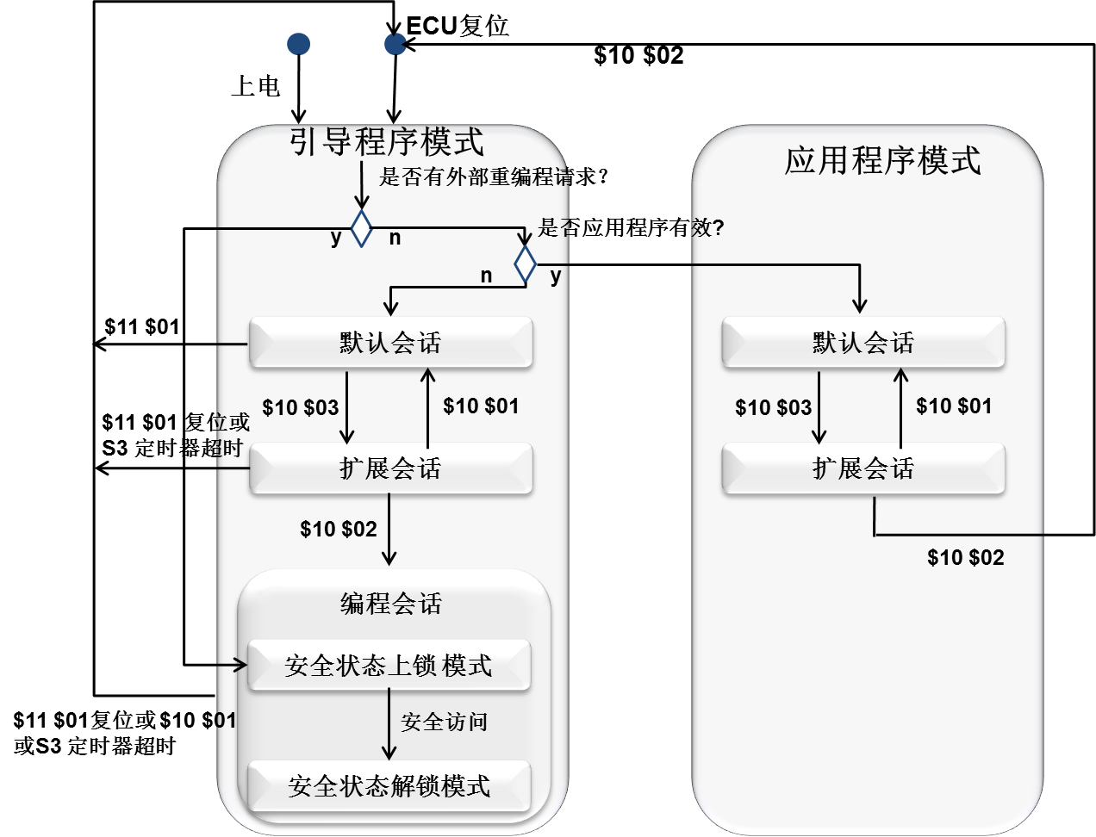
- Bootloader启动时序
上电/复位后，ECU首先执行Bootloader引导代码，然后检查外部重编程请求标志位：
- 如果外部重编程请求标志位为有效，那么即使应用程序是有效的，Bootloader也会继续进一步执行，在此情况下，ECU直接进入编程会话模式。
- 如果外部重编程请求标志位为无效，则继续检查应用软件的标志位状态：
- 如果应用软件是有效的，则启动应用模式；
- 如果应用软件无效，ECU停留在 Bootloader模式下的默认会话模式。
在Bootloader模式下，诊断会话转换规则与应用模式下相同。
在Bootloader模式下，有以下几种方式，会导致ECU重启：
- 无论当前处于何种会话模式，“11h 01h”都会导致ECU重启；
- 在扩展会话模式或编程会话模式下，S3定时器超时会导致ECU重启；
- 在编程会话模式下，“10h 01h”会导致ECU重启。
  - 重编程时序
重编程时序分为三个编程步骤：
- 预编程步骤：编程前的CAN网络准备；
- 主编程步骤：下载应用软件或应用数据；
- 后编程步骤：重同步CAN网络。
后面的章节详细描述了这三个步骤。在图3、图4及图5中的描述中，可选步骤放在了序列的右边，蓝色框和橙色框代表物理寻址，白色框代表功能寻址。
如果在预编程、主编程和后编程步骤过程中，任何物理寻址的请求及响应不满足要求，则全部时序须被再次执行，但诊断仪最多允许重新执行一次。
    - 预编程步骤
预编程步骤用来为要下载的ECU做重编程前的CAN网络准备。此步骤也包含了提高下载速度的准备。此步骤的请求报文能采用的是物理寻址，或功能寻址。预编程步骤，如图3所示。

- 预编程步骤

1）读取ECU的硬件版本号：22h F1h 93h
2）读取引导软件的版本号：22h F1h 95h
3）诊断会话控制10h 03h：为了禁止ECU间的正常通信和控制DTC设置，预编程需要启动非默认会话模式。通过使用会话类型为扩展会话模式的诊断会话控制（10h）服务来完成。此请求使用一个单帧请求报文，通过功能寻址发送给所有的ECU。
4）例程控制，检查预编程条件：31h 01h FFh 02h，通过此例程来检查ECU编程条件，从而确保系统安全，预编程检验条件由ECU决定，如果有任何不安全的因素，ECU应该拒绝编程。
5）功能请求，禁止DTC存储：85h 02h，禁止DTC存储故障信息，防止对重编程通讯网络造成影响。
6）功能请求，禁止非诊断通讯：85h 03h，禁止非诊断报文的收发，防止对重编程通讯网络造成影响。
注意：①如果ECU在未收到“检查编程预条件”例程（31h 01h FFh 02h）的情况下，收到“10h 02h”请求，ECU应该拒绝进入Bootloader模式，并且发送否定响应。
②控制DTC设置85h 02h：诊断仪通过DTC设置类型设为“关闭”的控制DTC设置服务请求。此请求使用一个单帧请求报文，通过功能寻址发送给所有的ECU。
③通信控制28h 03h 03h：诊断仪通过通信控制（28h）服务请求，禁止非诊断报文的发送和接收。请求中的控制类型参数置为“disable the transmission and the reception”，通信类型置为“application and network management messages”。此请求使用一个单帧请求报文，通过功能寻址发送给所有的ECU。
    - 主编程步骤
在预编程步骤之后，是主编程步骤。主编程时序是单个ECU编程事件的应用，因此所有服务的请求都使用物理寻址。
图4描述了在主编程步骤中执行的各个服务。

- 主编程步骤
1）诊断会话控制10h 02h：在收到一个寻址方式为物理寻址，子功能为编程会话的诊断会话控制（10h）服务后，ECU启动Bootloader，并分配编程所需的所有资源。ECU需先发送肯定响应再执行跳转到编程模式动作。
2）安全访问27h 03h/04h：编程事件必须通过安全访问。安全访问（27h）服务在排放相关和安全系统中是强制的。其它系统不要求使用该服务。下载前，通过安全访问过程是强制的，确保只有合法的诊断仪能对ECU进行下载操作。
（注：为了缩短重编程时间，上电可直接执行安全访问服务，详细描述参照Ref.1中的安全访问机制。）
3）写入指纹信息：2Eh F1h 84h，写入年、月、日和设备的序列号
4）下载FlashDriver，例程控制，检查FlashDriver的完整性：31h 01h F1h A0h，此例程用来检查逻辑块的完整性。
5）例程控制，擦除程序内存：31h 01h FFh 00h，为了允许应用软件和数据下载，ECU的内存将被擦除。此步骤通过例程控制服务（31h）来执行擦除内存。如果擦除内存例程被调用执行，那么应用软件的标志位将被置为无效。
6）驱动下载34h，36h，37h，31h：当ECU的非易失性存储单元中没有存储内存驱动时，将执行内存驱动的下载。下载应该按照如下时序来进行：请求下载、传输数据、请求传输退出。下载完所有字节后，用“检查编程完整性”例程（31h 01h F1h A0h）来检查所有的字节都正确传输。
7）完整性检查后，判断是否需要下载别的数据块，如需要，则跳转到“5）”，如不需要，则继续向下进行。
8）例程控制，检查编程的依赖性：31h 01h FFh 01h，一旦完成所有的应用软件或数据块/模块的下载，诊断仪将开始一个例程来触发ECU检查重编程的依赖性。ECU供应商定义检查内容，但必须确保所有逻辑块的兼容性和一致性。。
9）重置ECU：11h 01h诊断仪使用物理寻址，发送一个复位类型为硬复位的ECU复位（11h）服务请求报文到CAN网络上。通过ECU复位服务请求将使ECU结束重编程 过程，返回到正常的操作模式。内存驱动代码必须从RAM缓存中完全清除，避免意外激活这些可能会进行非预期的内存擦除或程序操作的代码。

      - 程序下载
程序下载流程如下：
下载过程34h，36h，37h：应用软件或者数据的每一个连续的数据块（也叫段，可能是一个完整的应用软件或者数据，也可能是应用软件或者数据的一部分）下载到ECU非易失性内存中，都是遵循下面的服务顺序完成数传输：
- 请求下载（34h）；
- 传输数据（36h）；
- 请求传输退出（37h）。
单个应用软件或数据块可能需要多个数据传输（36h）请求报文来完成传输（当数据块长度超出网络层缓存大小时，就会出现这种情况）。
    - 后编程步骤
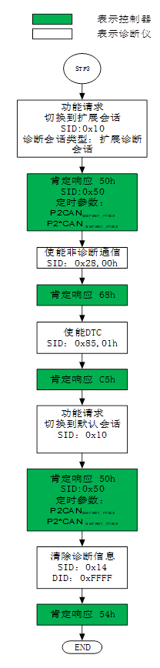
- 后编程步骤
1）功能请求，切换到扩展会话：10h 02h，诊断仪发送一个会话类型为扩展会话的诊断会话控制（10h）服务请求报文到CAN网络上。所有的ECU接收到诊断会话控制（10h），而进入到扩展会话模式。
2）功能请求，使能非诊断通讯：28h 00h 01h，允许发送非诊断报文，恢复通讯。
3）控制DTC设置：85h 01h，使能DTC存储，控制器能正常的存储故障信息。
4）功能请求，切换到默认会话：10h 01h，所有的ECU接收到诊断会话控制（10h），而进入到默认会话模式。此请求通过功能寻址发送，请求发送给所有包含在编程事件中或因此而进入非默认会话模式的ECU。跳转到默认会话模式，表示通信控制（28h）服务和控制DTC设置（85h）服务也将复位到默认状态。
5）清除诊断信息14h FFh FFh FFh：如果重编程ECU在编程步骤被重启，当编程ECU运行在默认会话模式时，网络上其它的ECU仍然在不能正常通信状态，此时，一些可能被存储在编程ECU中的诊断信息就应该通过物理寻址的清除诊断信息（14h）服务来清除。
  - 诊断服务需求
下表定义了一个重编程ECU的Bootloader软件需要的最小诊断服务。为了满足执行ECU非易失性内存的编程，表格中的服务必须要支持。
- Bootloader的诊断服务
Service ID  服务标识符 | Diagnostic Services Name  诊断服务名称 | Sub-functions子功能 | Boot Software  Diagnostic Session
Service ID  服务标识符 | Diagnostic Services Name  诊断服务名称 | Sub-functions子功能 | 0x01 | 0x02 | 0x03
0x10 | DiagnosticSessionControl  诊断模式控制 | 0x01 DefaultSession  0x01 默认模式 | Y | Y | Y
0x10 | DiagnosticSessionControl  诊断模式控制 | 0x02 ProgrammingSession  0x02 编程模式 | N | Y | Y
0x10 | DiagnosticSessionControl  诊断模式控制 | 0x03 ExtendedDiagnosticSession  0x03 扩展诊断模式 | Y | N | Y
0x27 | SecurityAccess  安全访问 | 0x1 Request Seed (Level1_OEM Define)  0x1 请求种子 | N | N | N
0x27 | SecurityAccess  安全访问 | 0x2 Send Key (Level 1_OEM Define)  0x2 发送密钥 | N | N | N
0x27 | SecurityAccess  安全访问 | 0x3 Request Seed (Level2_ECU FBL)  0x3 请求种子 | N | Y | Y
0x27 | SecurityAccess  安全访问 | 0x4 Send Key (Level2_ECU FBL)  0x4 发送密钥 | N | Y | Y
0x11 | EcuReset  电控单元复位 | 0x01 HardReset  0x01 硬件复位 | Y | Y | Y
0x11 | EcuReset  电控单元复位 | 0x03 SoftReset  0x03 软件复位 | Y | Y | Y
0x28 | CommunicationControl  通信控制 | 0x00 EnableRxAndTx  0x00 使能收发 | N | N | Y
0x28 | CommunicationControl  通信控制 | 0x03 DisableRxAndTx  0x03 禁止收发 | N | N | Y
0x85 | ControlDTCSetting  控制DTC设置 | 0x01 ON  0x01 打开DTC设置 | N | N | Y
0x85 | ControlDTCSetting  控制DTC设置 | 0x02 OFF  0x02 关闭DTC设置 | N | N | Y
0x22 | ReadDataByIdentifier  读取数据（通过本地标识） | N/A | Y | Y | Y
0x2E | WriteDataByIdentifier  写入数据（通过标识） | N/A | N | Y | N
0x14 | ClearDiagnosticInformation  清除诊断信息 | 清楚所有组 | Y | N | N
0x31 | RoutineControl  例程控制 | 0x01 StartRoutine  0x01 开始执行 | N | Y | Y
0x31 | RoutineControl  例程控制 | 0x02 StopRoutine  0x02 停止执行 | N | Y | Y
0x31 | RoutineControl  例程控制 | 0x03 RequestRoutineResults  0x03 执行结果 | N | Y | Y
0x34 | RequestDownload  请求下载 | N/A | N | Y | N
0x36 | TransferData  发送数据 | N/A | N | Y | N
0x37 | RequestTransferExit  请求退出发送 | N/A | N | Y | N
注：
①0x01:defaultSession
②0x02:programmingDiagnosticSession
③0x03:extendedDiagnosticSession
    - 通过数据标识符写数据2Eh
Bootloader中的通过数据标识符写数据服务支持数据标识符 F1h 84h—“指纹”，此数据标识符应该是可读可写的（R/W）。
表1写入数据
Byte | Parameter name | Value（hex）
#0 | WriteDataByIdentifier Request Service ID | 2E
#1 | Fingerprint DID （HByte） | F1
#2 | Fingerprint DID （LByte） | 84

    - 通过标识符读数据22h
应用程序中的通过标识符读数据服务支持数据标识符F1h 93h—ECU硬件版本号，
F1h 95h—软件版本号
表2读取数据1
Byte | Parameter name | Value（hex）
#0 | ReadDataByIdentifier Request Service ID | 22
#1 | fingerprint DID（HByte） | F1
#2 | fingerprint DID（LByte） | 93
表3读取数据2
Byte | Parameter name | Value（hex）
#0 | ReadDataByIdentifier Request Service ID | 22
#1 | fingerprint DID（HByte） | F1
#2 | fingerprint DID（LByte） | 95

    - 例程控制——“检查编程完整性”31h 01h F1h A0h
表3例程控制——“检查编程完整性”请求格式
Byte | Parameter name | Value（hex）
#0 | RoutineControl Request Service Id | 31
#1 | routineControlType  startRoutine | 01
#2-3 | routineIdentifier  CheckProgrammingIntegrity | F1A0
#4-7 | routineControlOptionRecord | 00-FF
注：1 此四个字节是诊断仪Checksum计算的结果

表4例程控制——“检查编程完整性”肯定响应格式
Byte | Parameter name | Value（hex）
#0 | RoutineControl Request Service Id | 71
#1 | routineControlType  startRoutine | 01
#2-3 | routineIdentifier  CheckProgrammingIntegrity | F1A0
#4 | routineStatusRecord  correctResult  incorrectResult | 00  01

    - 例程控制——“检查编程预条件”31h 01h FFh 02h
表5例程控制——“检查编程预条件”请求格式
Byte | Parameter name | Value（hex）
#0 | RoutineControl Request Service Id | 31
#1 | routineControlType  startRoutine | 01
#2-3 | routineIdentifier  checkProgrammingPreconditions | FF02

表6例程控制——“检查编程预条件”肯定响应格式
Byte | Parameter name | Value（hex）
#0 | RoutineControl Request Service Id | 71
#1 | routineControlType  startRoutine | 01
#2-3 | routineIdentifier  checkProgrammingPreconditions | FF02
#4 | routineStatusRecord  correctResult  incorrectResult | 00  01

    - 例程控制——“擦除内存”31h 01h FFh 00h
表7例程控制——“擦除内存”服务请求格式
Byte | Parameter name | Value（hex）
#0 | RoutineControl Request Service Id | 31
#1 | routineControlType  startRoutine | 01
#2-3 | routineIdentifier  eraseMemory | FF00
 | addressAndLength FormatIdentifier  lengthFormat: bit 7 – 4: number of bytes of the memorySize parameter | 0x-4x
#5-n1 | memoryAddress 1 – 4 bytes erase address | 00 - FF
#n2-n3 | memorySize 1 – 4 bytes erase size | 00 - FF

表8例程控制——“擦除内存”肯定响应格式
Byte | Parameter name | Value（hex）
#0 | RoutineControl Request Service Id | 71
#1 | routineControlType  startRoutine | 01
#2-3 | routineIdentifier  eraseMemory | FF00
#4 | routineStatusRecord  correctResult  incorrectResult | 00  01

    - 例程控制——“检查编程依赖性”31h 01h FFh 01h
表9例程控制——“逻辑块依赖性检查”请求格式
Byte | Parameter name | Value（hex）
#0 | RoutineControl Request Service Id | 31
#1 | routineControlType  startRoutine | 01
#2-3 | routineIdentifier  checkProgrammingDependencies | FF01

表10例程控制——“逻辑块依赖性检查”肯定响应格式
Byte | Parameter name | Value（hex）
#0 | RoutineControl Request Service Id | 71
#1 | routineControlType  startRoutine | 01
#2-3 | routineIdentifier  checkProgrammingDependencies | FF01
#4 | routineStatusRecord  correctResult  incorrectResult | 00  01

4、附件

4.1、 27服务加密算法

